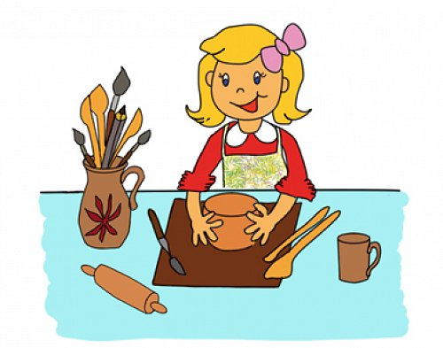
KERAMIKA

Děti se učí různé techniky a postupy při práci s keramickou hlínou, což zlepšuje jejich jemnou motoriku. Osvojí si, jak používat glazury nebo engoby k barvení výrobků. Postupně si mohou samy vybírat vhodné techniky pro vyjádření svých představ.
S sebou- přezůvky, zástěru či starší triko, krém na ruce
Určeno pro děti prvního stupně.
Kapacita na den je 12 dětí.
Kdy-uvedeno ve whatsapp skupinách
Cena- 1600Kč ( pololetí 800Kč)
č.ú. 100719362/0300
Vedoucí kroužku- Bc. Renata Klabíková, tel: 720 244 536


MUZICÍROVÁNÍ

Děti se naučí základy hudební nauky, lidové, umělé i moderní písničky. Budeme hrát pohybové hry, rytmické hry a tancovat. Seznámí se s kytarou a orffovými nástroji. Celý kroužek se ponese v hravém duchu, aby si každý našel to, co ho v hudbě zajímá
S sebou- notový sešit, desky na zakládání nateriálu…
Určeno pro 1. a 2. třídu
Kapacita 10 dětí.
Kdy- pondělí od 15.15-16:15 hod.
Vedoucí kroužku- Adéla Krbcová, tel.: 739 134 731

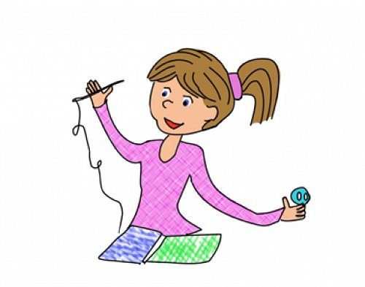
RUČNÍ PRÁCE

Kroužek je zaměřený na rozvoj zručnosti a jemné motoriky. Děti se seznámí s různými druhy ručních prací ( základy háčkování, drhání, šití, pletení na cívce…).
S sebou- bude vždy aktuálně upřesněno
Určeno pro 1. a 2. třídu
Kapacita 10 dětí.
Kdy- čtvrtek od 15.15-16:15 hod.
Vedoucí kroužku- Mgr. Pavlína Bartoníčová, tel.: 739 227 531

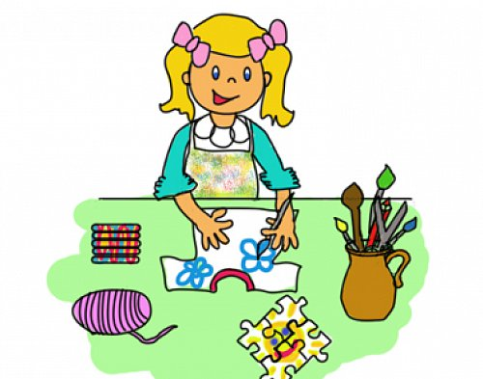
ŠIKOVNÉ RUČIČKY

Děti se ponoří do světa tvoření a kreativity. Budou pracovat s různými materiály a vyzkouší si všelijaké výtvarné techniky, které podpoří rozvoj dětské fantazie.
S sebou- bude vždy aktuálně upřesněno
Určeno pro 1. a 2. třídu
Kapacita 12 dětí.
Kdy- úterý od 15.15-16:15 hod.
Vedoucí kroužku- Stanislava Miková, tel.: 724 116 426



MLADÝ ZÁCHRANÁŘ

Děti se na kroužku seznámí se základy první pomoci, nahlédnou do zákulisí práce hasičů, policistů i záchranářů a vyzkouší si, jak by se mohly zachovat v krizových situací.
S sebou- bude vždy aktuálně upřesněno
Určeno pro 3. až 5. třídu
Kapacita 12 dětí.
Kdy- čtvrtek od 15.15-16:15 hod.
Vedoucí kroužku- Adéla Bílá, tel.: 737 819 818

SPORTOVNÍ HRY
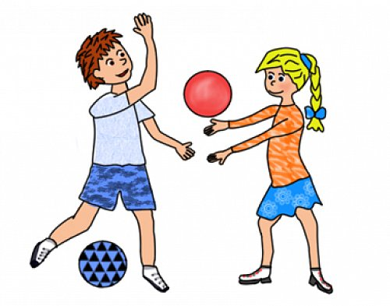
Kroužek je určený pro všechny děti, které si rády hrají a sportují. Mohou se těšit na nové a zajímavé hry, ale také na klasické a oblíbené pohybové hry s využitím míčů a dalšího sportovního náčiní, díky kterým se „ vyřádí“ a odreagují. Během kroužku si přirozenou a zábavnou formou osvojí základy pohybové dovednosti a schopnosti.
S sebou- sportovní oblečení a obuv s bílou podrážkou
Určeno pro 3. až 5. třídu
Kapacita 16 dětí.
Kdy- pondělí od 16:00-17:00 hod.
Vedoucí kroužku- Jolana Měchurová, tel.: 736 753 125

